**Транзакции**

**Транзакция** — это логически связанная и неделимая последовательность действий.

**Транзакция** может быть либо выполнена целиком, либо вообще не выполнена. Пока транзакция не зафиксирована можно выполнить «откат транзакции», тоесть отмену всех действий этой транзакции (в том чисе уже выполненных).

**Ключевые свойства транзакции (Acid)**

* **Атомарность** — никакая транзакция не должна быть зафиксирована частично.
* **Согласованность** — сисиема находится в согласованном состстоянии до начала транзакции и должна остаться в согласованном состоянии после завершения транзакции.
* **Изолированность** — во времся выполнения транзакции параллельные транзакции не должны оказывать влияние на ее результат.
* **Надежжность** — в случае сбоя изменения, сделанные успешно завершенной транзакцией, должны оста ться сохраненными после возвращения системы в работу.

**Транзакции бывают двух видов:**

* **Неявные** — открываются при выполнении любых действий, сваязанных с изменением информации, которая хранится в базе. Например:

ДокОбъект.Записать(),

НаборЗаписей.Записать().

* **Явные** — упрвляет разоработчик. Например:

НачатьТранзакцию(),

ЗафиксироватьТранзакцию(),

ОтменитьТранзакцию()

**Методы:**

**НачатьТранзакцию() —** начинаем некую последовательность действий которая должна выполниться целиком.

**ЗафиксироватьТранзакцию() —** завершаем последовательность действий.

**ОтменитьТранзакцию() —** отменяет транзакцию в определнный момент, тоесть откатывает послендовательность дейсвтий в начальное состояние.

**ТранзакцияАктивна() —** Получает текущее состояние транзакции.

**Последовательность событий при записи/проведении документа программно**

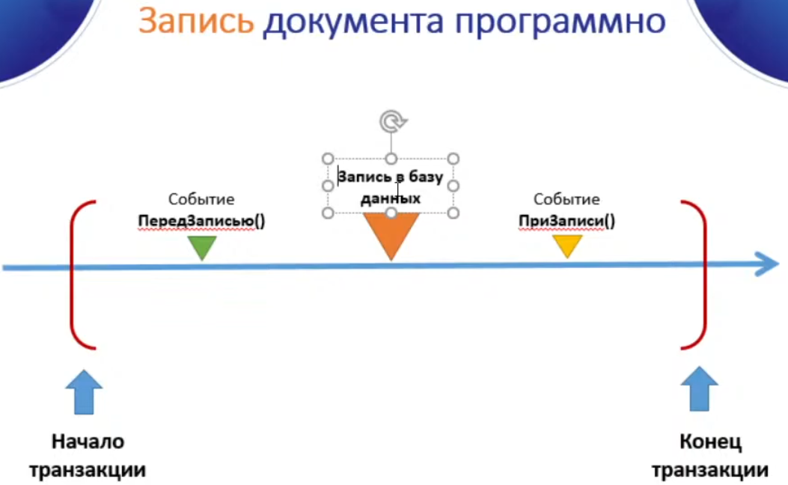  
  
  
  
  
  
  
  
  
  
  
  
  
  
  
  
  
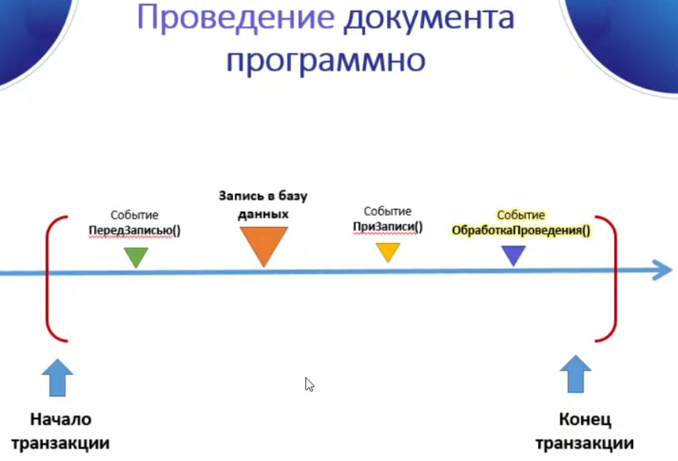

Если нам нужно сделать проверки в документе перед тем как его записать, например проверить заполненность какого нибудь реквизита, можно это сделать в событии **ПерезадЗаписью()** или в событии **ПриЗаписи().** Но лучше это делать в событии **ПерезадЗаписью(),** а не в событии **ПриЗаписи()** так как событие **ПередЗаписью()** происходит до того как выпоолняется запись в базу данных, а запись в базу данных довольно ресурсоемкое действие.

Когда вызывается метод **Записать()** (программная запись документа), то события возникают только в модуле объекта.

При записи документа программнмно **в транзакции** будет выполняться два события:

1. ПередЗаписью()
2. ПриЗаписи()

При проведении документа программнмно **в транзакции** будет выполняться три события:

1. ПередЗаписью()
2. ПриЗаписи()
3. ОбработкаПроведения()

**Последовательность записи/проведения документа при из формы документа**

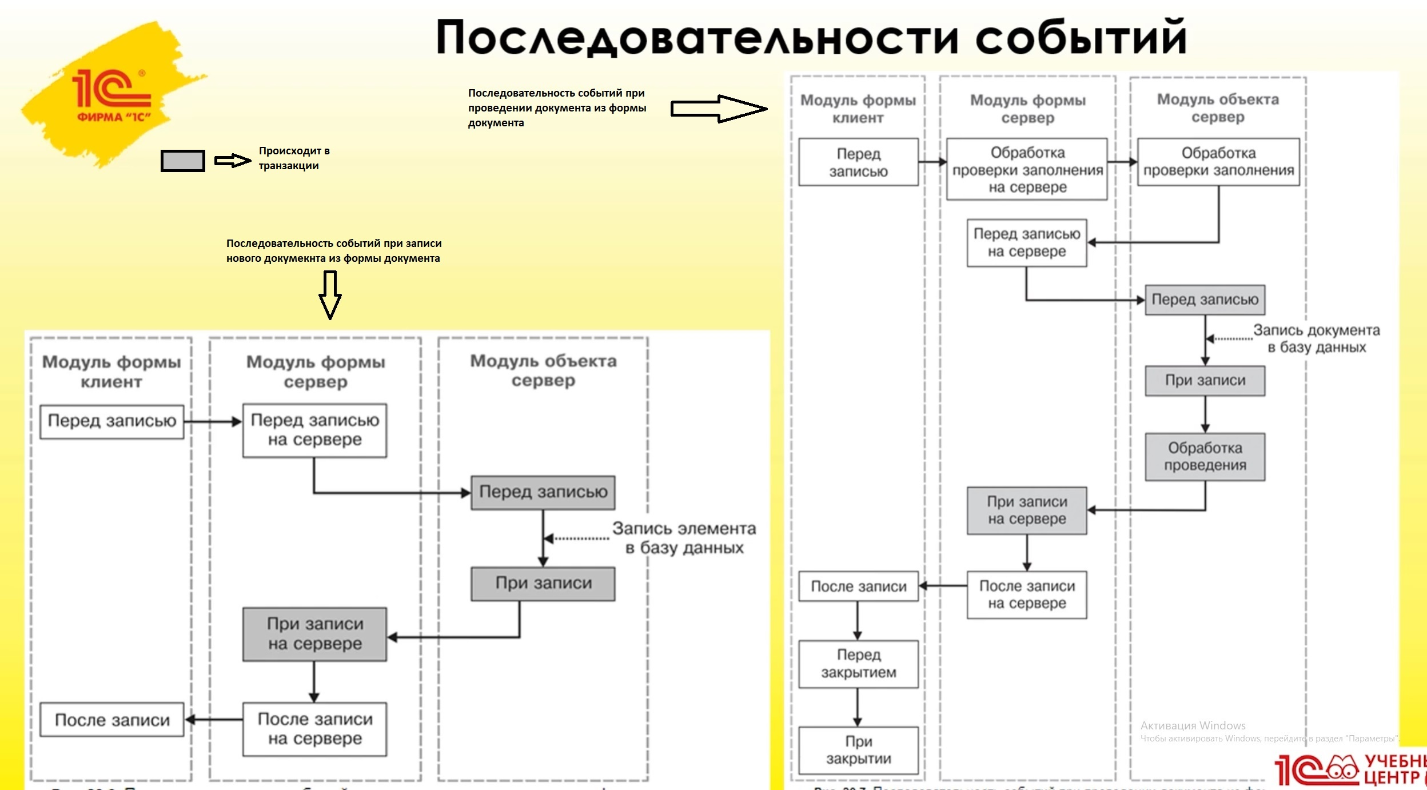

**Важная мысль:**Если запись/проведение документа выполняется не из формы объекта (например, программно), то события формы не выполняются.

**Вывод:**

* Если проверка нужна при записи данных из формы, то код проверки нужно разместить в обработчике события формы.
* Если проверка нужна всегда (как при записи из формы, так и при программной записи), то код проверки нужно разместить в обработчике события объекта.